안드로이드 개발환경 설치하기

2014-08-22

이승진

**목차**

1. JDK 다운로드 & 설치 2

1) JDK란? 2

2) 설치된 JDK 버전 확인 2

3) JDK 다운로드 2

4) JDK 설치 3

2. 안드로이드 개발 도구 다운로드 및 설치 4

1) Android 개발 도구 다운로드 4

2) Android 개발 도구 설치 4

3) 주의할 점 5

3. 안드로이드 SDK 설치 6

1) 불필요한 항목 삭제 6

2) Android 4.4.2 API19 버전 설치 7

3) 항목 설명 8

4. 안드로이드 가상 기계 생성 9

5. 안드로이드 앱 만들기 12

1) 안드로이드 앱 프로젝트 생성 12

2) 에러 해결 13

3) 안드로이드 앱 실행 15

6. 스마트폰에서 실행 17

1) 스마트폰과 PC 연결 17

2) 실행 17

**학습목표**

안드로이드 개발도구를 설치한다.

안드로이드 개발도구의 사용법을 익힌다.

# JDK 다운로드 & 설치

## JDK란?

JDK란 Java SDK를 줄여서 부르는 말이다.

SDK는 SW Development Kit 즉 SW 개발 도구를 줄여서 부르는 말이다.

즉 JDK란 Java SW 개발 도구이다.

JDK는 Java 언어를 만든 Sun 회사가 만들어서 배포했었으나,

Sun이 Oracle에 인수 합병된 뒤로는 Oracle이 JDK를 배포한다.

아무튼 Java SW를 개발하는데 JDK는 반드시 필요한 필수 개발 도구이다.

## 설치된 JDK 버전 확인

컴퓨터에 JDK가 설치되어 있는지 확인해 보자.

[제어판]의 [프로그램 제거] 화면에 가서 [Java SE Development Kit] 프로그램이 이미 설치되어 있는지 찾아보자.

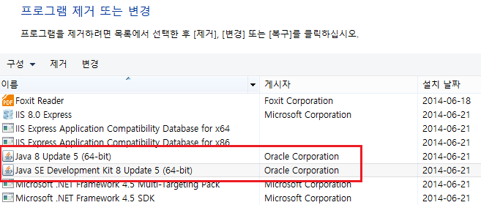

위 화면은 버전 8 update 5 JDK가 이미 설치되어 있음을 뜻한다.

꽤 이전 버전의 JDK가 설치되어 있다면, 먼저 제거하고 새로 다운로드 받아 설치하자.

## JDK 다운로드

http://java.oracle.com 에서

상단 메뉴에서 [Downloads – Java for Developers – Java Platform (JDK) 8u5 Download] 클릭

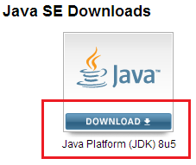

그 다음 화면에서 [Accept License Agreement]를 클릭하고,

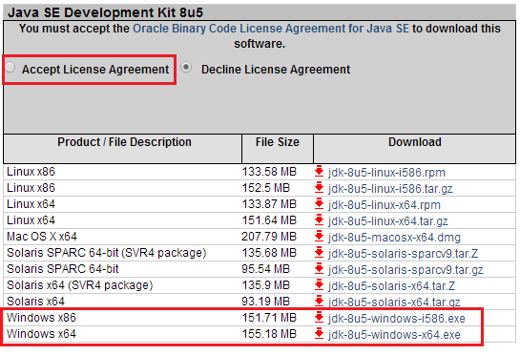

자신의 운영체제가 32bit 이라면 jdk-8u5-windows-i586.exe을 클릭하여 다운로드하고,

64bit 이라면 jdk-8u5-windows-x64.exe을 다운로드 한다.

자신의 운영체제가 64bit인지 아닌지 모른다면,

제어판 - 시스템 및 보안 - 시스템 화면에 들어가 보면 몇 비트 운영 체제인지 나와있다.

## JDK 설치

다운로드 받은 JDK 설치 실행파일 클릭하여 설치한다.

옵션 선택할 일 없이 그냥 다음 진행 버튼만 계속 클릭하다보면 JDK 설치가 완료된다.

# 안드로이드 개발 도구 다운로드 및 설치

## Android 개발 도구 다운로드

Android 개발 도구를 줄여서 ADT라고 한다 (Android Development Tool)

Android 개발 도구를 다운로드 받을 수 있는 홈페이지: http://developer.android.com/

이 홈페이지에 들어간 후, 화면 하단에 [Get the SDK] 버튼을 클릭한다.

그 다음 화면에서 다운로드 버튼을 클릭한다



그 다음 화면에서 32bit/64bit 운영체제를 선택한 후, 다운로드 버튼을 크릭한다.

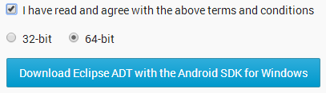

위 버튼을 클릭하면, adt-bundle-windows-x86-20140702.zip 압축 파일이 다운로드 된다.

2014-07-04일에 발표된 안드로이드 개발도구이다.

## Android 개발 도구 설치

앞에서 다운로드 받은 adt-bundle-windows-x86-20140702.zip 압축 파일을 적당한 곳에 풀어 놓는다.

압축을 푸는 것으로 설치 완료이다.

압축을 푼 폴더 아래의 /eclipse/eclipse.exe 를 실행한다.

eclipse.exe를 실행하면, 다음과 같이 대화상자가 나타난다.

Java 개발 프로젝트 소스 코드를 저장할 작업 폴더(workspace)를 묻는 대화상자이다.

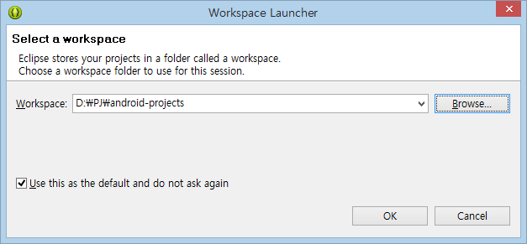

Java 개발 프로젝트 소스 코드가 위치할 폴더를 적당한 위치로 선택한다.

[Use this as the default and do not ask again] 체크 박스를 켜 주면, 지정한 폴더가 앞으로도 쭉 기본 폴더가 되어

더 이상 귀찮게 계속 묻지 않는다.

Java나 JSP를 공우밯기 위해서 이미 eclipse를 설치했다면, 그 eclipse에서 사용중인 Workspace 폴더가 이미 있을 것이다.

그 폴더를 같이 사용해서는 안된다. Workspace 폴더를 새로 만드는 것이 좋다.

또 안드로이드 개발도구를 예전에 설치했었다면, 그때 생성한 Workspace 폴더가 있을 텐데, 그 폴더를 또 사용하는 것도 좋지 않다. Workspace 폴더를 새로 만드는 것이 좋다.

## 주의할 점

Java 개발 도구들은 한글 파일명이나 폴더명을 인식하지 못하는 경우가 많다.

경로명에 한글이 포함된 폴더에 Java 개발 프로젝트를 저장하면 나중에 이상한 문제가 발생하여 고생하게 된다.

마찬가지 이유로 바탕화면에 폴더를 만들고 개발 프로젝트를 저장해도 안된다.

바탕화면의 폴더명이 '바탕화면'이기 때문이다.

Windows 운영체제 계정 로그인 아이디에서도 한글을 사용하지 않는 것이 안전하다.

Windows 운영체제는 계정의 기본 작업 폴더를 'C:/Users/로그인아이디' 로 생성하기 때문이다.

이 폴더 아래에 각종 설정 파일이나 임시 파일이 생성되기도 한다.

# 안드로이드 SDK 설치

우리가 방금 설치한 안드로이드 개발도구 압축파일에는 적당한 버전의 안드로이드 SDK가 포함되어 있지 않다.

그래서 추가로 설치해주어야 한다.

SDK Manager 실행

이클립스 메뉴: Windows – Android SDK Manager를 실행

## 불필요한 항목 삭제

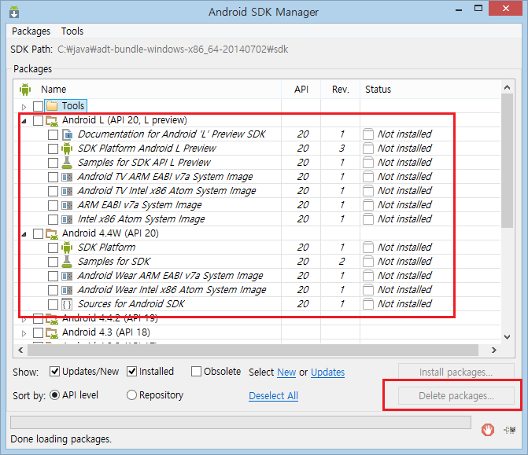

이 안드로이드 SDK Manager 창에서 다운로드할 SDK 구성요소를 선택할 수 있다.

위 그림의 오른쪽 열에 Installed라고 표시된 항목은 이미 다운로드 되어 설치되었다는 것이다.

위 그림에서 Android 4.4L, Android 4.4W, Android 4.4.2는 안드로이드 시스템 버전명이다.

API20, API19, API18은 안드로이드 표준 라이브러리 클래스들의 버전이다.

먼저 사용하지 않을 것들은 삭제하자.

위 그림에서 빨간색 박스로 표시된, Android L 항목과, Android 4.4W 항목들중에서 Installed로 표시된 것들이 있다면,

체크 박스를 클릭하여 체크 표시를 한 다음 아래쪽의 Delete packages 버튼을 클릭하여 삭제하자.

## Android 4.4.2 API19 버전 설치

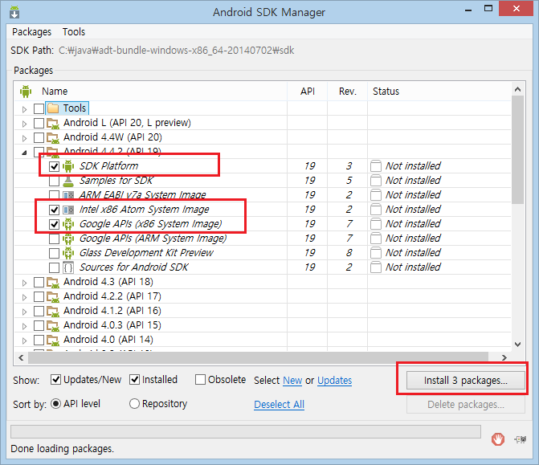

우리가 개발에 사용할 SDK의 버전은 Android 4.4.2 (API19) 버전이다.

이 항목 아래의 SDK Platform과 Inter x86 Atom System Image과 Google APIs (x86 System Image)를 클릭하여 체크한 다음,

아래쪽의 Install 3 packages 버튼을 클릭하여 설치하자.

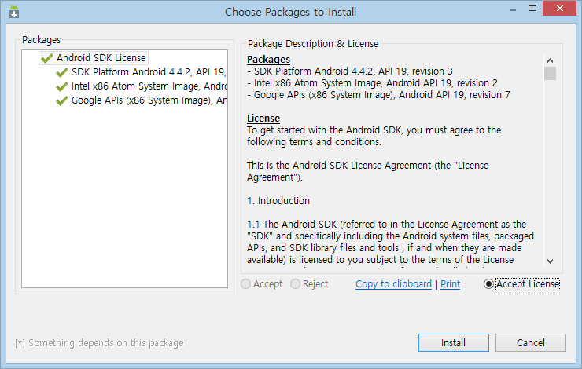

왼쪽 Accept License를 클릭하면, 오르쪽 항목들의 아이콘이 녹색 체크로 바뀐다.

아이콘들이 전부 녹색 체크인 것을 확인한 다음 Install 버튼을 클릭하여 설치하자.

진척도 막대가 천천히 증가하면서 다운로드되고 설치된다.

한참을 기다리면 진척도 막대 표시가 끝나고 그 아래 "Done loading packages"라고 메시지가 바뀐다.

설치가 완료된 것이니 창을 닫는다.

설치가 완료되면 이클립스를 종료한 후 재시작하자.

## 항목 설명

항목의 이름이 SDK Platform인 것이 바로 안드로이드 개발도구 SDK 그 자체이다.

Intel x86 Atom System Image와 Google API (x86 System Images)는 안드로이 가상 기계를 만들기 위한 시스템 이미지이다.

이 가상 기계 내부의 가상의 CPU는 Intel x86 Atom이다.

개발 PC의 CPU가 이 가상의 CPU인척하며 시스템 이미지 내부의 기계어 코드를 실행해야 한다. 이것을 에뮬레이션(emulation)이라고 한다. 실제 CPU로 직접 실행하는 것에 비해 가상의 기계를 에뮬레이션 하는 것이 당연히 느리다.

그런데 Intel x86 Atom 기계어 코드는 인텔 호환 CPU의 기계어 코드와 호환되므로 호환되지 않는 다른 CPU를 에뮬레이션 할 때 보다 훨씬 빠르다. 그래서 다른 CPU용 System Image를 설치하는 것보다 Intel x86 Atom CPU용 System Image를 설치하는 것이 좋다.

# 안드로이드 가상 기계 생성

안드로이드 앱을 실행하기 위한 가상의 기계를 Android Virtual Device (AVD) 라고 한다.

안드로이드 폰이나 패드 없이도 PC에서 직접 안드로이드 앱을 실행해 볼 수 있도록

PC 안에서 실행되는 가상의 안드로이드 기계를 ADV라고 부른다.

이 AVD를 만들어 보자.

다운로드 받은 안드로이드 시스템 이미지로 가상기계를 만들어보자.

이클립스 메뉴: Window – Android Virtual Device Manager 클릭

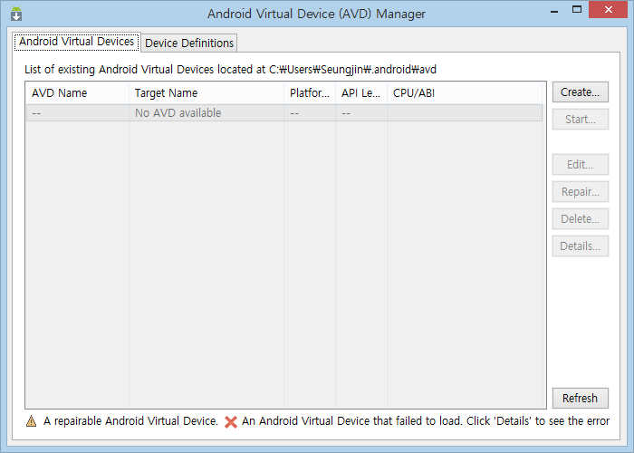

Create 버튼을 클릭한다.

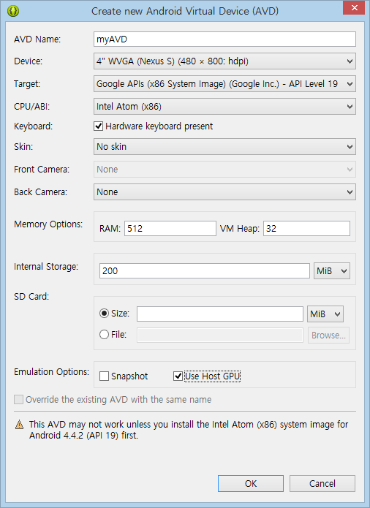

AVD name에 가상기계의 이름을 아무거나 입력한다.

Device 항목에서 화면 크기를 아무거나 선택한다.

Target 항목에서 SDK 버전을 선택한다.

CPU/ABI 항목에서 다운로드 받은 시스템 이미지를 선택한다.

그리고 아래쪽에 Use Host GPU 항목을 체크한다.

위와 같이 선택하고, OK 버튼을 누르면 아래와 같이 생성된다.

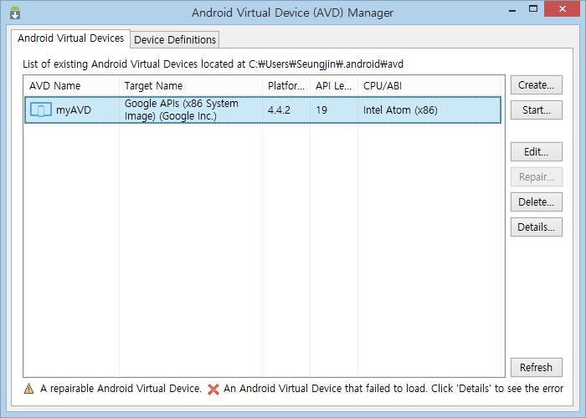

myAVD 항목을 선택하고 오른쪽 Start 버튼을 누르고, 그 다음 Launch 버튼을 누르면, 방금 우리가 만든 안드로이드 가상기계가 실행된다.

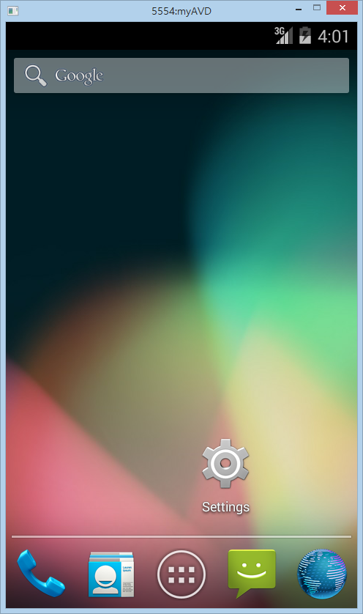

# 안드로이드 앱 만들기

안드로이드 앱을 만들어보자.

## 안드로이드 앱 프로젝트 생성

이클립스의 메뉴: File – New – Project

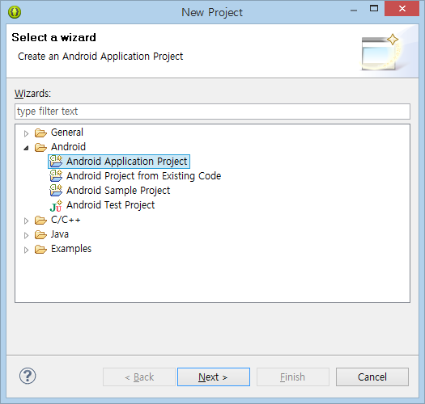

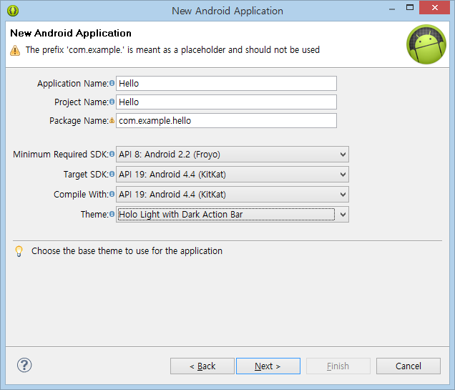

위 그림과 같이 입력하고 Next 버튼 클릭.

몇단계 설정이 계속되는데, 그냥 Next 버튼과 Finish 버튼을 계속 눌러서 진행한다.

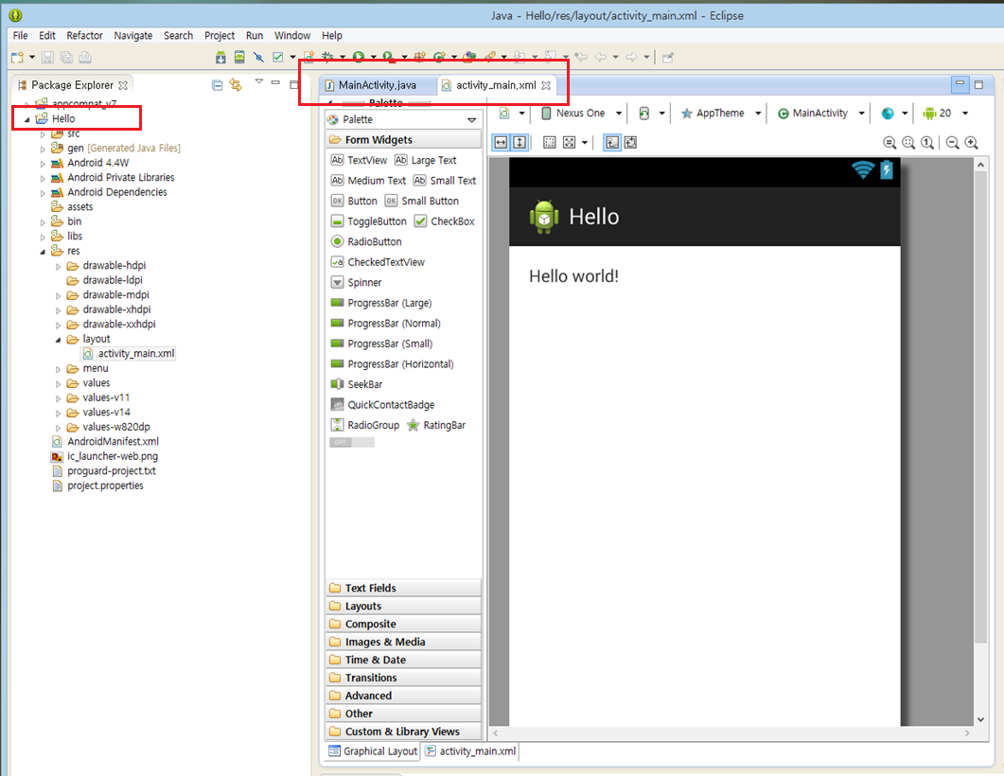

한참을 기다리면, 위와 같이 화면 왼쪽의 Package Explorer 창에서 Hello 프로젝트명과 그 아래 폴더와 파일들의 목록을 볼 수 있다. 그리고 화면 가운데에 activity_main.xml 파일과 MainActivity.java 파일이 편집창이 열려져 있다.

이들은 이클립스가 자동으로 생성해준 파일이다.

파일 이름 표시 옆의 X를 눌러서 열려져 있는 편집 창을 닫자.

## 에러 해결

프로젝트를 실행하기 전에 언제나 먼저 프로젝트에 에러가 발생했는지부터 확인하자.

메뉴: Windows – Show View – Problems

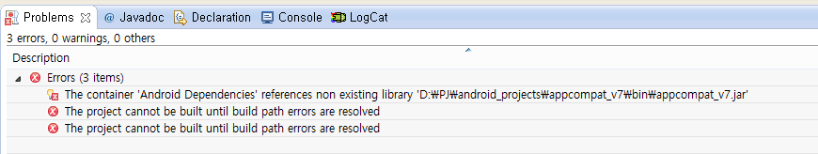

위와 같이 에러가 있다면 에러부터 해결해야 한다.

**app+compative 앱 호환성을 위한 라이브러리**

유능한 개발자가 되려면, 에러 메시지를 공부해야 한다.

에러 메시지를 보고 문제의 원인과 해결책을 즉시 알 수 있어야 유능한 개발자가 될 수 있다.

에러 메시지와 그 해결책을 메모하고 외워야 한다.

에러 메시지가 무슨 뜻인지 알고 싶다면, 대부분 구글신에게 물어보면 힌트를 얻을 수 있다.

"The Project cannot be built until build path errors are resolved"

이 에러 메시지의 뜻은 build path error가 해결되기 전에는 프로젝트를 빌드(build)할 수 없다는 것이다.

빌드할 수 없다는 것은 행 파일을 만들(build) 수 없다는 뜻이다.

build path error는 build path에 에러가 있다는 말이다.

먼저 현재 build path가 어떻게 설정되어 있는부터 봐야겠다.

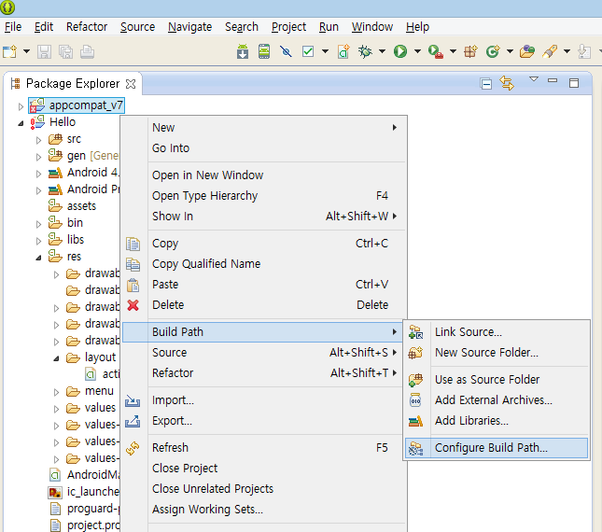

화면 왼쪽의 Pacakge Explorer에서 appcompat_v7 노드를 우클릭하고

메뉴에서 Build Path – Configure Build Path를 클릭하면 Build Path 설정창이 열린다.

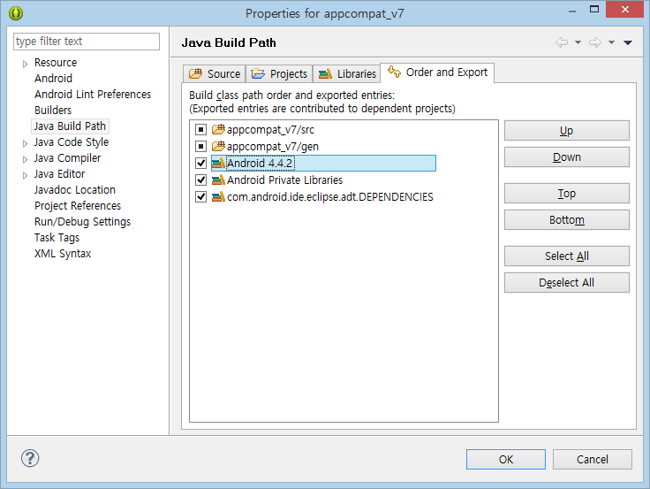

여기서 Android 4.4.2 항목이 체크가 안되어 있다. 체크해 주고 창을 닫자.

조금 기다리면, Problem 창의 에러들이 사라지는 것을 볼 수 있다.

에러가 해결된 것이다.

프로젝트를 생성하자마자 Build Path 에러가 종종 발생하는 편이다.

이 에러 메시지와 해결 방법을 기억해 두자.

## 안드로이드 앱 실행

### 가상 기계 실행

먼저 앞에서 만든 안드로이드 가상 기계를 실행하자.

이클립스 메뉴: Window – Android Virtual Device Manager – Start

### console 창 열기

실행 과정에 발생한 에러는 console 창에 표시가 된다. 실행하기에 앞서 console 창부터 열어놓자.

메뉴: Window – Show View – Console

//pc에서 나는 에러

### logCat 창 열기

안드로이드 기계 내부에서 발행한 에러는 logCat 창에 표시된다. 실행하기에 앞서 logCat 창부터 열어놓자.

메뉴: Window – Show View – Other – Android – LogCat //안드로이드 기계에서 발생하는 에러

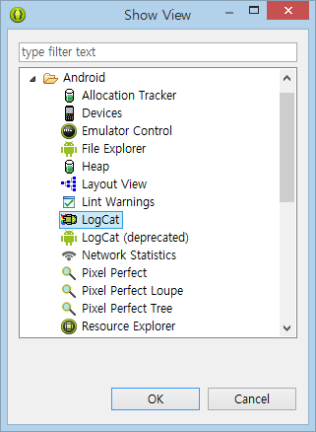

### 프로젝트 실행

화면 왼쪽의 Package Explorer창에서 프로젝트 이름에 해당하는 Hello 노드를 클릭하여 선택한 다음

이클립스 메뉴: Run – Run As - Android Application을 클릭하자

만약 Run As 메뉴 아래에 Android Application 메뉴가 보이지 않는다면, Hello 프로젝트가 현재 선택 상태가 아니기 때문이다.

화면 왼쪽의 Package Explorer창에서 프로젝트 이름에 해당하는 Hello 노드를 클릭하여 선택한 다음 메뉴를 눌러야 한다.

한참을 기다리면 안드로이드 가상 기계에 Hello 앱이 실행된다.

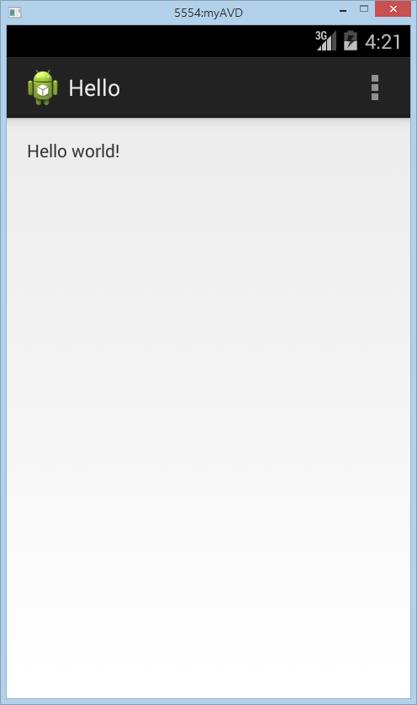

# 스마트폰에서 실행

AVD에서 앱을 실행해 볼 수 있지만, 한글 폰트에 문제가 있어서 한글이 제대로 출력이 안되고, 또 너무 느리다.

자신의 스마트폰에서 앱을 실행하는 것이 빠르고 편하다.

## 스마트폰과 PC 연결

먼저 스마트폰과 PC를 USB 케이블이나 WIFI로 연결해야 한다.

스마트폰과 PC를 연결하는데 필요한 케이블과 SW는 스마트폰 제조업체의 고객센터에서 찾아보라.

참고로 삼성전자 스마트폰이라면, 삼성전자 고객센터에서 KIES를 다운로드 받아서 PC에 설치하면 된다.

### 스마트폰 환경설정

안드로이드폰의 환경설정 – 개발자옵션 – USB 디버깅 항목을 체크해 주어야 한다.

## 실행

스마트폰과 PC를 USB 케이블로 연결한 다음, 이클립스의 메뉴에서 Run – Run As를 클릭하면 다음과 같은 창이 표시된다.

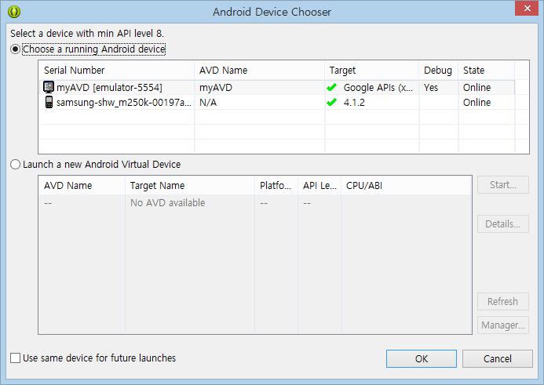

myAVD 가상기계와 스마트폰 둘 둥 어느 장치에서 실행할 것인지 묻는 창이다.

스마트폰을 선택하고, 아래에 Use same device for future launches를 체크하고 Ok 버튼을 누르자.

스마트폰에서 실행을 확인하자.